Отчет по лабораторной работе №8

Программирование цикла. Обработка аргументов командной строки.

Полина Алексеевна Ларионова

Содержание

# 1 Цель работы

Приобретение навыков написания программ с использованием циков и обработкой аргументов командной строки.

# 2 Выполнение лабораторной работы

Я создала каталог с файлом для выполнения лабораторной работа №8.

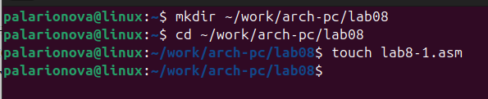

Рис. 1: lab08

Я внесла в файл текст программы из листинга 8.1ю

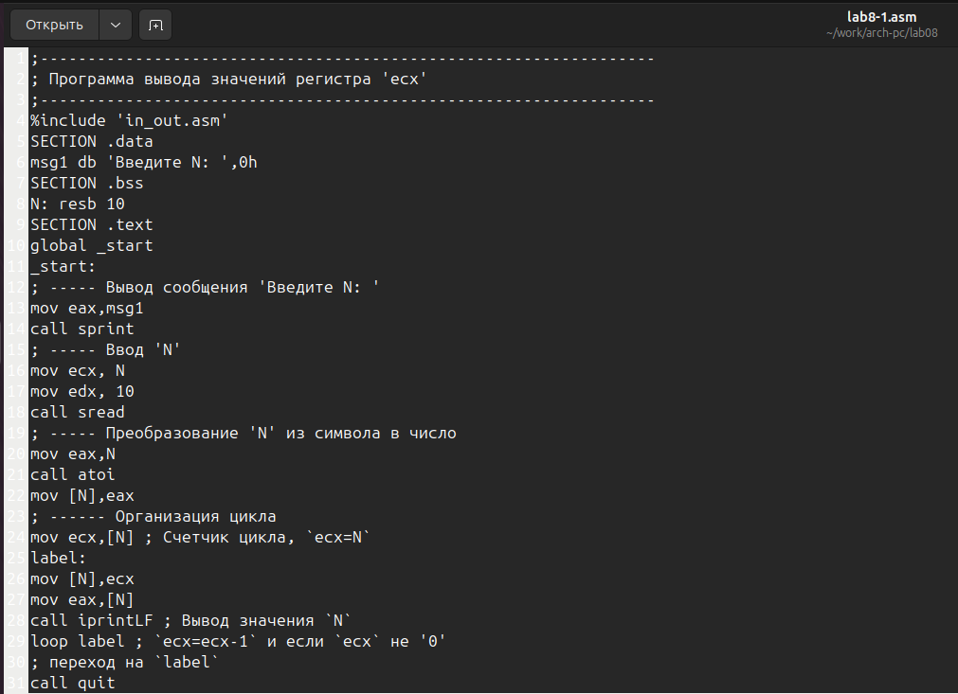

Рис. 2: Листинг 8.1

Далее я создала исполняемый файл, чтобы проверить работу программы.

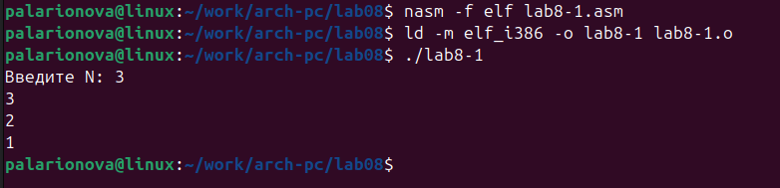

Рис. 3: lab8-1.o

Затем я внесла изменения в программу и создала исполняемый файл.

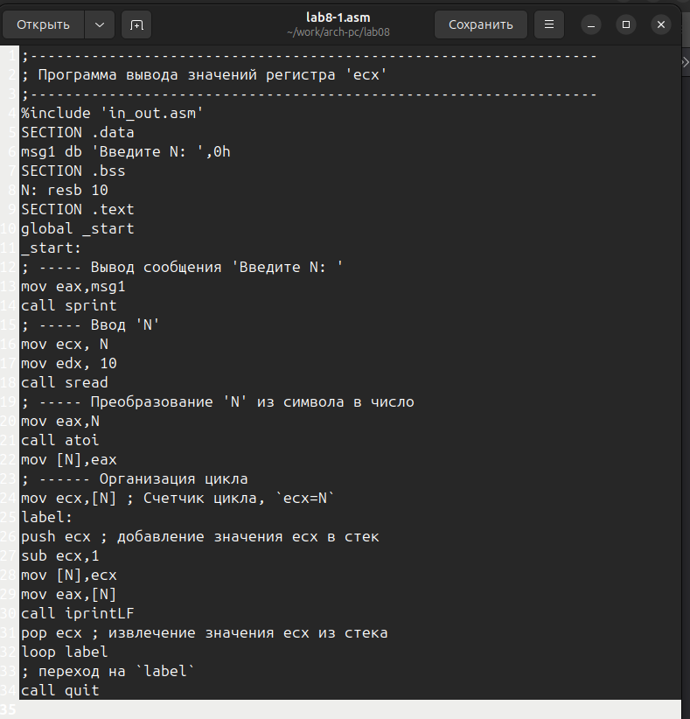

Рис. 4: Измененный текст

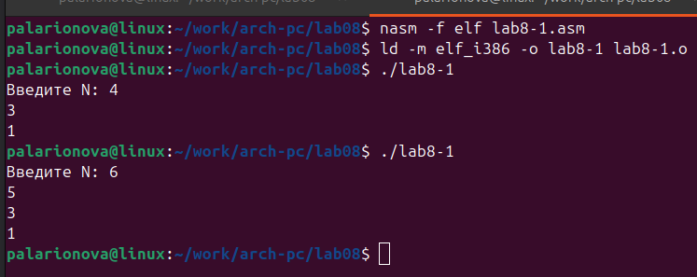

Рис. 5: Исполняемый файл

Я снова изменила текст программы и создала исполняемый файл.

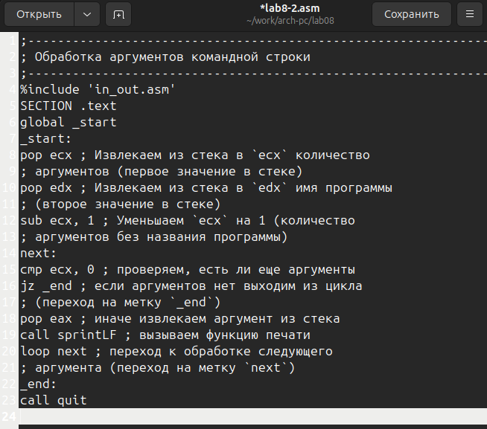

Рис. 6: Второе изменение

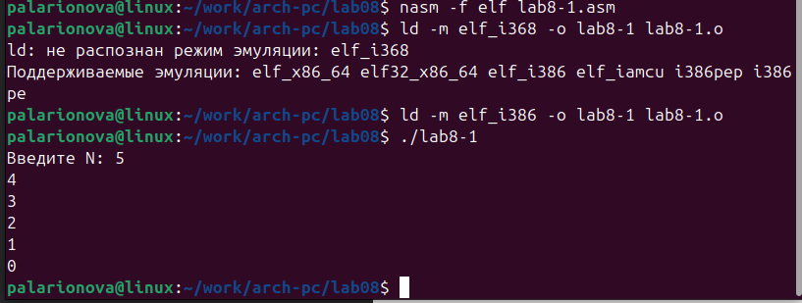

Рис. 7: Работа программы

Я создала файл lab8-2.asm и внесла в него текст из листинга 8.2.

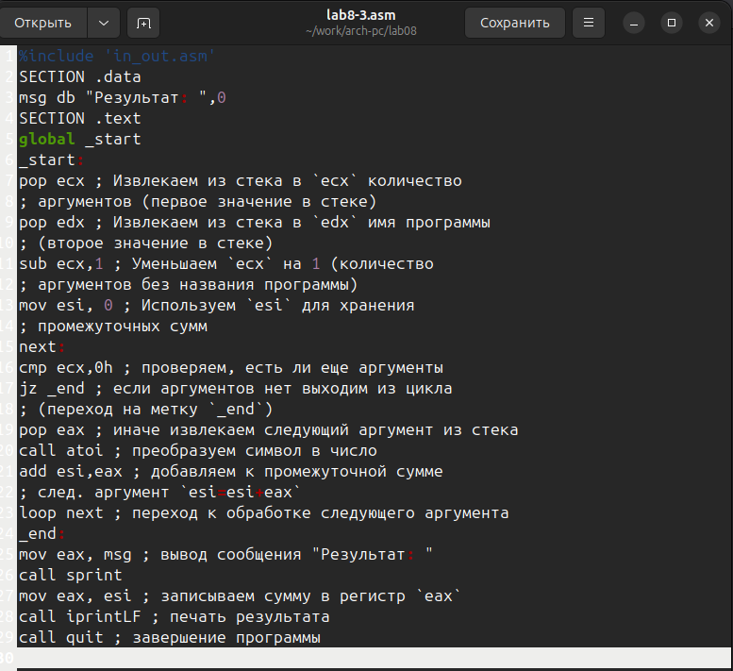

Рис. 8: Листинг 8.2

Проверила его работу, задав аргументы.

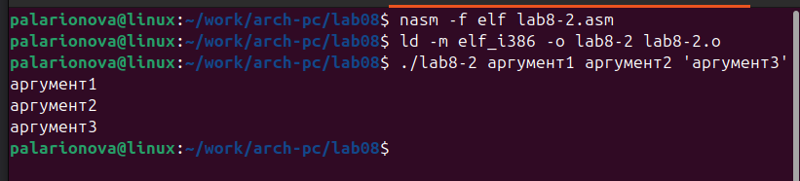

Рис. 9: lab8-2.o

Далее я создала файл lab8-3.asm и ввела в него текст программы из листинга 8.3.

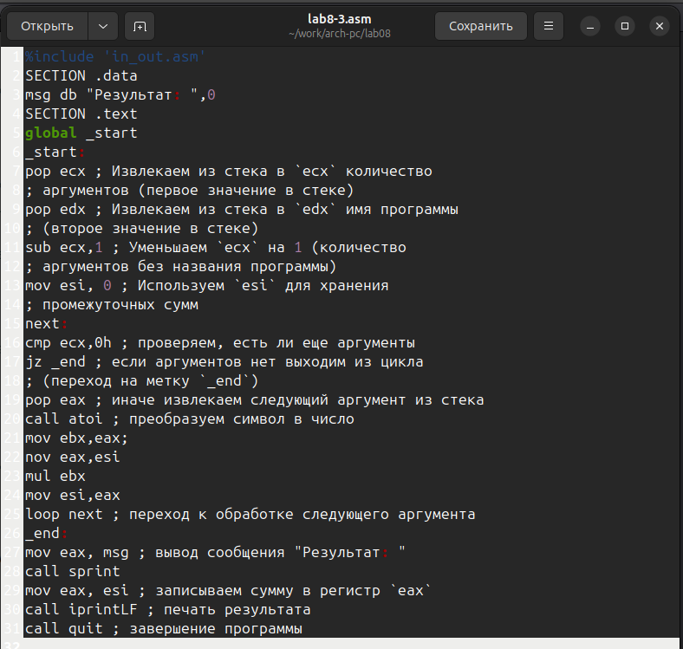

Рис. 10: Листинг 8.3

Я проверила его работу, указав аргументы.

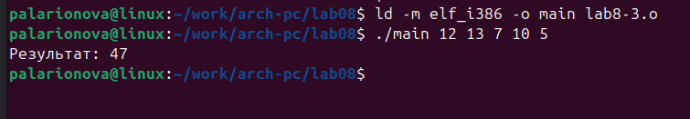

Рис. 11: lab8-3.o

Для вычисления произведения аргументов я изменила текст программы.

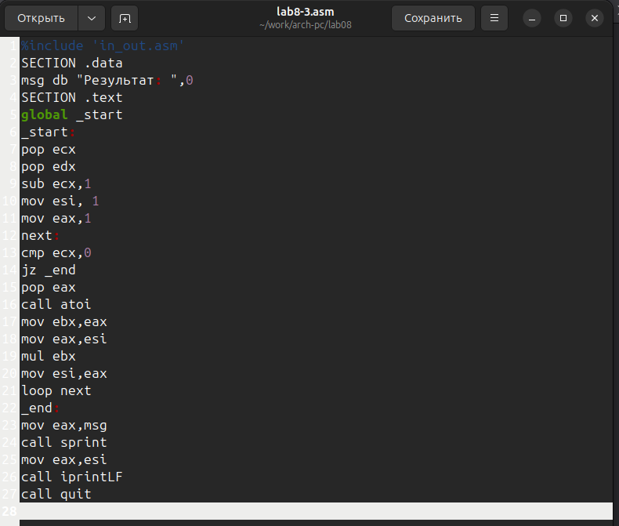

Рис. 12: Измененная программа

Затем проверила его работу.

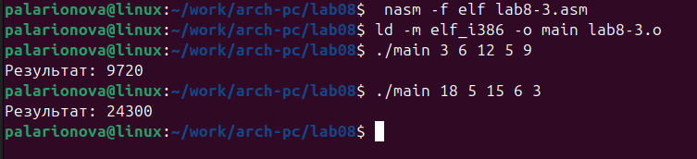

Рис. 13: Исполняемый файл

# 3 Задания для самостоятельной работы

Я написала текст программы, которая находит сумму значений функции в соответствии с 10 вариантом.

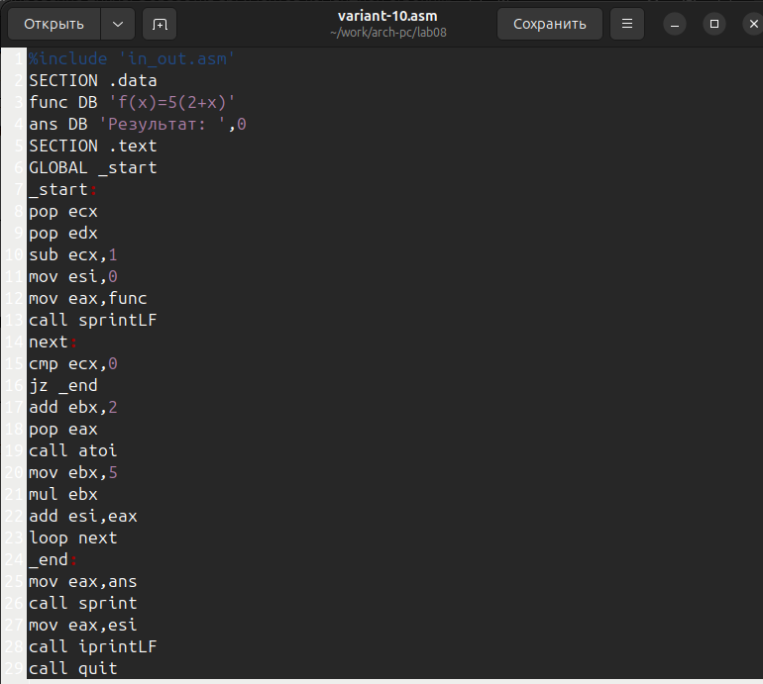

Рис. 14: Вариант 10

Далее я создала исполняемый файл и ввела несколько аргументов.

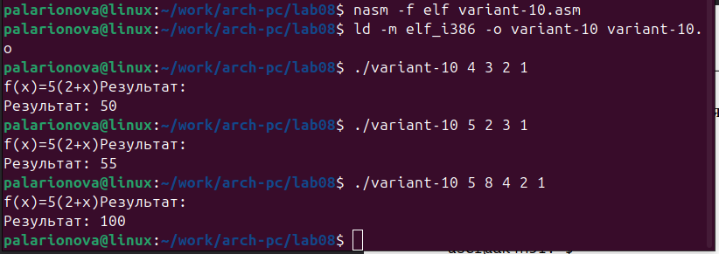

Рис. 15: Variant-10.o

# 4 Выводы

Я научилась программировать цикл и обрабатывать аргументы командной строки при выполнении данной лабораторной работы.